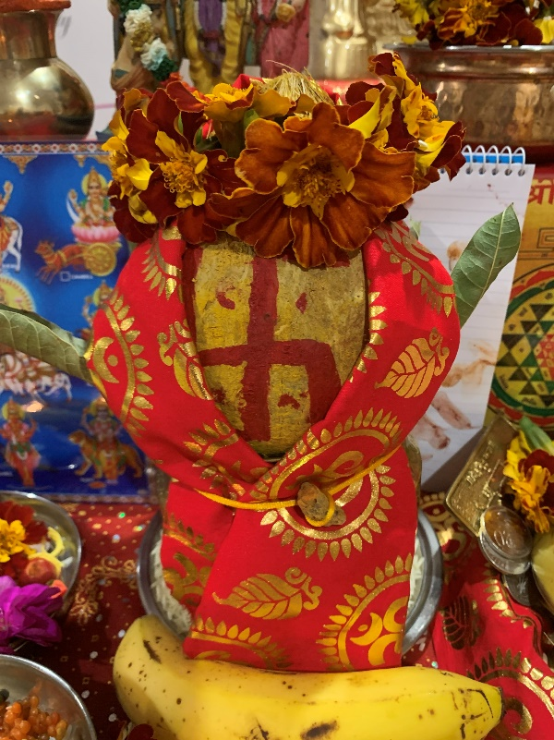
दीवाली पर सरल लक्ष्मी पूजा विधि
घर में दीवाली की रात माता लक्ष्मी, भगवान गणेश और समृद्धि, शांति तथा सुख के लिए की जाने वाली आसान पूजा।
पूजा शुरू करने से पहले
दीवाली की शाम घर और पूजा स्थान को अच्छी तरह साफ करें। स्नान करके स्वच्छ कपड़े पहनें और परिवार के साथ पूजा के लिए बैठें। पूजा को सरल रखा जा सकता है; घर में उपलब्ध फूल, फल, मिठाई, दीपक, अगरबत्ती और माता लक्ष्मी तथा भगवान गणेश की तस्वीर या मूर्ति पर्याप्त है।
पूजा सामग्री
• माता लक्ष्मी और भगवान गणेश की तस्वीर या मूर्ति
• पूजा स्थान के लिए स्वच्छ कपड़ा
• घी या तेल का दीपक और माचिस, अगरबत्ती या धूप
• ताजे फूल, जैसे गेंदे या कोई भी साफ फूल
• फल, मिठाई या घर का बना प्रसाद
• चावल, हल्दी, कुमकुम या सिंदूर और जल, सिक्के या धन
1. घर को साफ करें और प्रवेश द्वार, तथा पूजा स्थान पर दीपक जलाएँ।
2. माता लक्ष्मी और भगवान गणेश को स्वच्छ कपड़े पर स्थापित करें। पास में फूल, फल, मिठाई और जल रखें।
3. दीपक और अगरबत्ती जलाएँ। यदि घंटी हो तो धीरे से बजाएँ।
4. सबसे पहले भगवान गणेश की प्रार्थना करें और सभी बाधाएँ दूर करने की विनती करें।
5. माता लक्ष्मी को फूल, चावल और कुमकुम अर्पित करें तथा शांति, स्वास्थ्य, अच्छे काम और समृद्धि के लिए प्रार्थना करें।
6. फल, मिठाई या घर का बना प्रसाद श्रद्धा से अर्पित करें।
7. परिवार के साथ सरल मंत्र बोलें और फिर आरती करें।
8. आरती के बाद प्रसाद बाँटें और सबको “शुभ दीपावली” कहें।
सरल मंत्र
भगवान गणेश के लिए: ॐ गं गणपतये नमः। माता लक्ष्मी के लिए: ॐ श्रीं महालक्ष्म्यै नमः।
छोटी प्रार्थना: हे माता लक्ष्मी, हमारे घर में प्रकाश, शांति, अच्छा स्वास्थ्य, ईमानदार काम, सुख और समृद्धि बनाए रखें। हमारा परिवार और समाज हमेशा प्रेम, सम्मान और एकता से रहें।
परिवार के साथ पूजा
पूजा को शांत, सरल और श्रद्धापूर्ण रखें। सबसे महत्वपूर्ण बात श्रद्धा, सम्मान और परिवार की एकता है।

